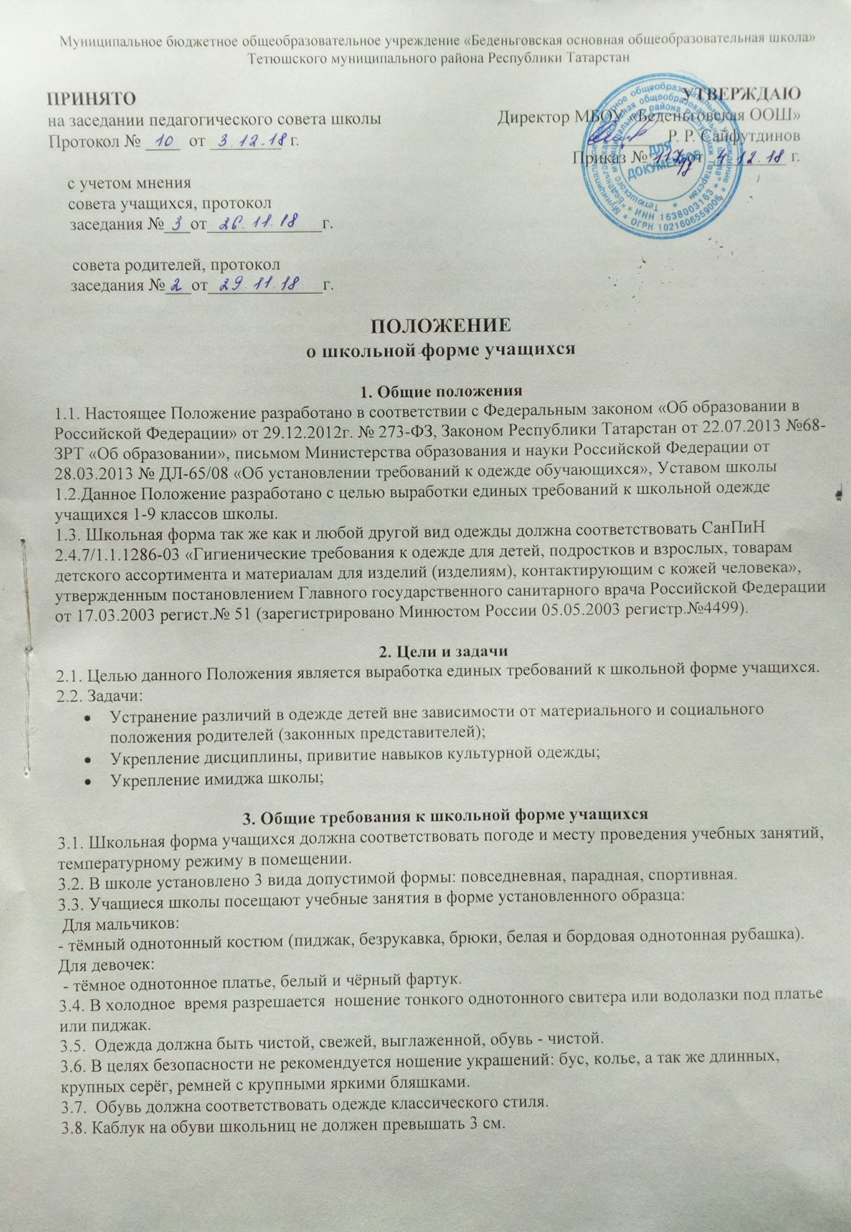
3.9. Спортивная форма
3.9.1. Спортивная форма используется учащимися на занятиях физической культурой и спортом и включает: спортивный костюм или футболку, спортивное трико, спортивную обувь.
3.9.2. Форма должна соответствовать погоде и месту проведения физкультурных занятий. Для участия в массовых спортивных мероприятиях рекомендуется приобретение головных уборов (кепи, бейсболки и пр.)
3.9.3. Спортивные костюмы надеваются только для уроков физической культуры и на время проведения спортивных праздников, соревнований.
3.10. Не является школьной формой: вельветовая, джинсовая, спортивная одежда, одежда пляжная, бельевого стиля, для активного отдыха (шорты, толстовки, майки, футболки с символикой, с прозрачными вставками, без рукавов, на бретельках, слишком короткие блузки, открывающие часть живота или спины; сильно облегающие фигуру, брюки, юбки с низкой посадкой на бедрах). Ношение указанной одежды на учебные занятия не допускается.
3.11. Не допускается ношение массивных украшений.
3.12. Учащимся не рекомендуется ношение в школу одежды, обуви и аксессуаров с травмирующей фурнитурой, символикой асоциальных неформальных молодежных объединений, а также пропагандирующих психоактивные вещества и противоправное поведение.

4. Права и обязанности учащихся
4.1. Учащимся рекомендуется в течение учебного года постоянно носить школьную форму.
4.2. Содержать форму в чистоте, относиться к ней бережно, помнить, что внешний вид ученика - это лицо школы.
5. Обязанности родителей
5.1. Приобрести учащимся школьную форму, согласно условиям данного Положения.
5.2. Контролировать внешний вид учащихся перед выходом в школу на предмет его соответствия данному Положению.

6. Обязанности членов школьного самоуправления, классных руководителей,
администрации школы
6.1. Контролировать внешний вид учащихся.
6.2. Требовать выполнение пунктов данного Положения всеми учащимися.

7. Заключительные положения
7.1. Настоящее Положение принимается педагогическим советом школы, с учетом мнения совета учащихся, совета родителей (законных представителей), утверждается и вводится в действие приказом директора школы.
7.2. Инициатива внесения изменений и (или) дополнений в настоящее Положение может исходить от педагогического совета школы, администрации школы, совета учащихся, совета родителей (законных представителей).
7.3. Изменения в настоящее Положение вносятся педагогическим советом школы в случае необходимости с учетом мнения совета учащихся, совета родителей (законных представителей), утверждаются, вводятся в действие приказом директора школы и регистрируются в установленном порядке.
7.4. Положение действует бессрочно, до принятия Положения в новой редакции.

